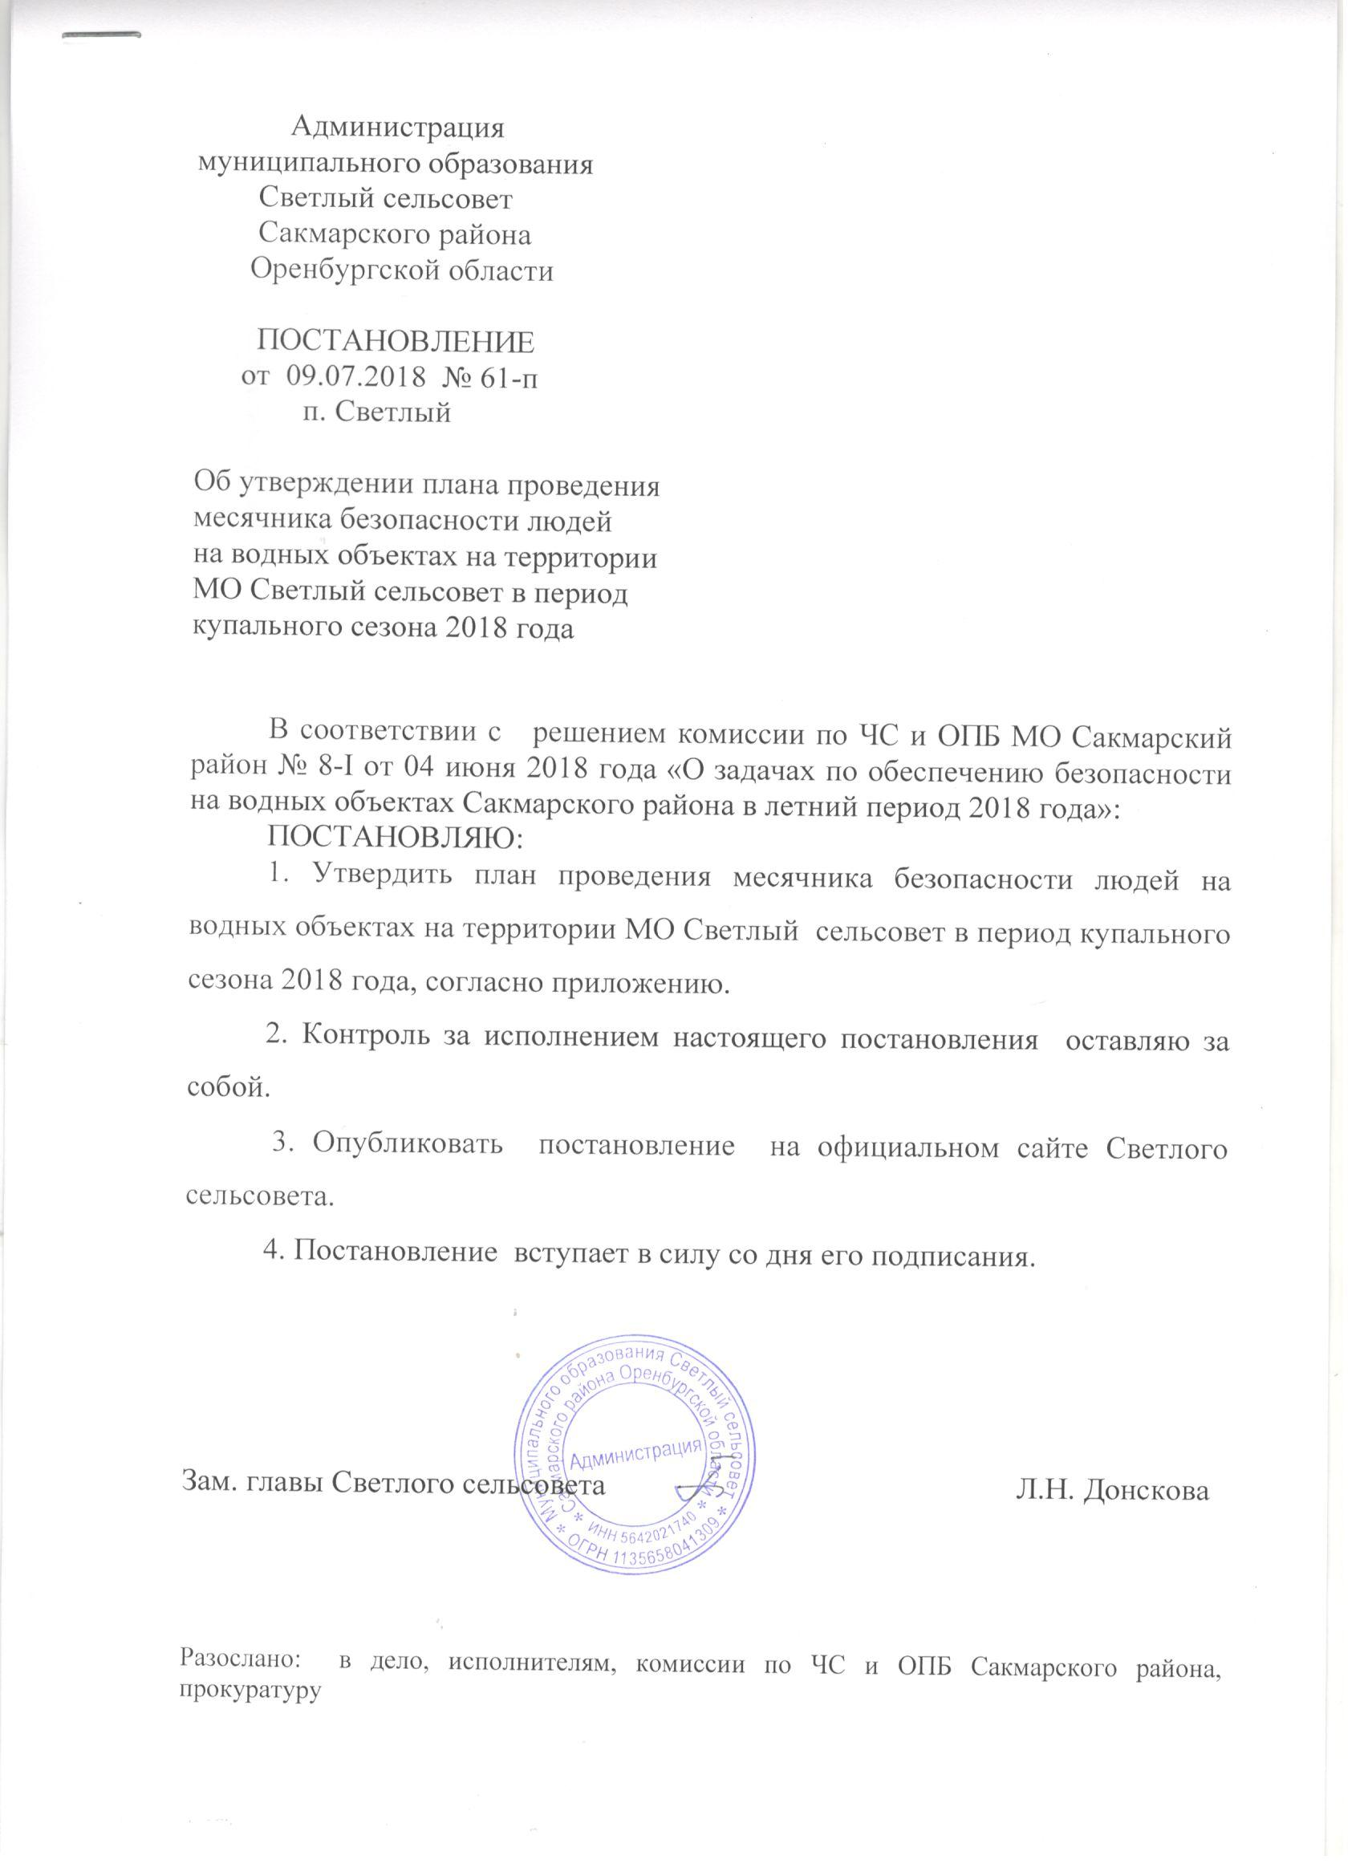

Администрация
муниципального образования
Светлый сельсовет
Сакмарского района
Оренбургской области

ПОСТАНОВЛЕНИЕ
от 09.07.2018 № 61-п
п. Светлый

Об утверждении плана проведения
месячника безопасности людей
на водных объектах на территории
МО Светлый сельсовет в период
купального сезона 2018 года

В соответствии с решением комиссии по ЧС и ОПБ МО Сакмарский район № 8-I от 04 июня 2018 года «О задачах по обеспечению безопасности на водных объектах Сакмарского района в летний период 2018 года»:
ПОСТАНОВЛЯЮ:
1. Утвердить план проведения месячника безопасности людей на водных объектах на территории МО Светлый сельсовет в период купального сезона 2018 года, согласно приложению.
2. Контроль за исполнением настоящего постановления оставляю за собой.
3. Опубликовать постановление на официальном сайте Светлого сельсовета.
4. Постановление вступает в силу со дня его подписания.

Зам. главы Светлого сельсовета Л.Н. Донскова

Разослано: в дело, исполнителям, комиссии по ЧС и ОПБ Сакмарского района, прокуратуру

УТВЕРЖДЕН
Постановлением администрации МО
Светлый сельсовет
от 09.07.2018 № 61-п

ПЛАН
ПРОВЕДЕНИЯ МЕСЯЧНИКА БЕЗОПАСНОСТИ ЛЮДЕЙ НА ВОДНЫХ ОБЪЕКТАХ НА ТЕРРИТОРИИ МУНИЦИПАЛЬНОГО ОБРАЗОВАНИЯ СВЕТЛЫЙ СЕЛЬСОВЕТ САКМАРСКОГО РАЙОНА В ПЕРИОД КУПАЛЬНОГО СЕЗОНА 2018 ГОДА
(с 09 июля по 09 августа 2018 года)

№ п/п | Наименование проводимых мероприятий | Срок исполнения | Ответственные лица | Кто контролирует | Отметка о выполнении
- Мероприятия, проводимые в ходе проведения месячника безопасности людей на водных объектах
 | Проведение заседаний комиссии по предупреждению и ликвидации чрезвычайных ситуаций и обеспечению пожарной безопасности, по обеспечению безопасности людей на водных объектах в период купального сезона и проведения месячника безопасности людей на водных объектах на территории Муниципального образования Светлый сельсовет | Июль-август | Глава МО Светлый сельсовет | Председатель КЧС и ОПБ района
 | Изготовление и установление запрещающих знаков «Купание запрещено» в местах неорганизованного отдыха на водных объектах на территории Муниципального образования Светлый сельсовет | Июль-август | Глава МО Светлый сельсовет | Председатель КЧС и ОПБ района
3. | Проведение информирования населения о правилах безопасного поведения людей на водных объектах на территории Муниципального образования Светлый сельсовет, в том числе путем размещение информации на официальном сайте. Организовать раздачу листовок и памяток по безопасности на воде. | Июль-август | Глава МО Светлый сельсовет | Председатель КЧС и ОПБ района
4. | Проведение работ по выявлению мест неорганизованного отдыха людей на водных объектах на территории Муниципального образования Светлый сельсовет и принятие мер по запрещению на них купания | Июль-август | Глава МО Светлый сельсовет | Председатель КЧС и ОПБ района
5. | Организация распространения тематических материалов по предупреждению несчастных случаев на водных объектах (плакаты, памятки, листовки) в библиотеке, СДК, школе в период купального сезона | Июль-август | Глава МО Светлый сельсовет | Председатель КЧС и ОПБ района
- Мероприятия, проводимые по окончанию проведения месячника безопасности людей на водных объектах
 | Представление отчета по итогам выполнения мероприятий месячника безопасности людей на водных объектах на территории Муниципального образования Светлый сельсовет в период купального сезона 2018 г. | До 09 августа | Глава МО Светлый сельсовет | Председатель КЧС и ОПБ района

